**Конспект урока по окружающему миру «ОТКУДА В НАШ ДОМ ПРИХОДИТ ВОДА,**

**И КУДА ОНА УХОДИТ».**

**Тема:**«Откуда в наш дом приходит вода, и куда она уходит».

**Цели :**

**Образовательные:**

-познакомить детей с природными источниками воды, используемой в быту;

**-** сформировать у детей представления о том, как в наш дом приходит вода;

- сформировать умения видеть, сравнивать, обобщать и делать выводы;

- развивать способность понимать знаки, символы, модели, приведённые в учебных пособиях;

- с помощью опытов показать процесс очистки воды.

**Развивающие:**

- развивать познавательный интерес к окружающему миру путём привлечения занимательного материала, создания проблемных ситуаций;

- формировать устойчивое внимание, наблюдательность.

**Воспитательные:**

- воспитывать ответственное отношение к учебной деятельности;

- воспитывать бережное отношение к природе;

-формировать потребность в здоровом образе жизни.

**Планируемые результаты.**

*Предметные результаты:*

Знать: - значение воды для жизни;

- что такое загрязнение и очистка воды;

- о пользе чистой воды для здоровья.

Уметь: - прослеживать по рисунку - схеме путь воды;

-очищать воду через фильтр.

*Личностные УУД*

-формирование положительной учебной мотивации, навыков адекватной самооценки, ответственности за конечный результат;

-формирование установки на безопасный, здоровый образ жизни;

-формирование нравственно – этического оценивания;

-развитие личной ответственности за свои поступки;

-развитие доброжелательности, внимания к людям.

**Метапредметные УУД**

*Познавательные УУД*

-формирование умений анализировать, сравнивать, выделять необходимую информацию;

-делать выводы и обобщения.

*Регулятивные УУД*

-формирование умения самостоятельно выделять и формулировать познавательную цель;

-планировать свою деятельность на уроке;

-контролировать, оценивать процесс и результат своей деятельности

*Коммуникативные УУД*

-слушать и слышать учителя, другого ученика;

-доносить до собеседника свою точку зрения;

-формировать умение договариваться и приходить к общему решению в совместной деятельности;

-формировать умение признавать свои ошибки, озвучивать их

адекватно оценивать работу в группе

**Тип урока:**

урок «открытия» нового знания.

**Технологии обучения:** личностно – ориентированное деятельностного типа, здоровье – сберегающего направления.

**Методы и формы обучения:**

Частично-поисковый, проблемный, сочетание индивидуальной работы и работы в парах.

**Оборудование:** учебник "Окружающий мир" А. А. Плешаков / 1 класс, рабочая тетрадь "Окружающий мир" А. А. Плешаков / 1 класс, глобус, шаблоны из бумаги "капельки", иллюстрации растений, животных, человека, рисунок Злючки – Грязнючки, карточки для закрепления, картинка – облако, для опыта - мерный стакан, стакан, воронка, фильтр, м /проектор, интерактивная доска, компьютер.

**Ход урока**

1. ***Организационный момент.***(30сек)

-Добрый день ребята! Сегодня у нас с вами необычный урок, но очень важны

**Проверка д/з**

ТПО с.35 «Как живет семья?»

***11.Актуализация знаний.***

- Ребята, посмотрите на…… глобус.

- Какой цвет преобладает на глобусе? (синий)

-Что обозначают, синим цветом? (воду).

- Как вы думаете, о чём мы будем говорить сегодня на уроке. («о воде»)

- Правильно о воде! К нам пришла в гости «капелька». Она будет помогать, нам узнавать новое. (слайд)

Ребята, кому нужна вода? (человеку, растениям, животным)

-Вода нужна животным, растениям и конечно человеку. А как мы используем воду? (для питья, мытья) Молодцы!

– Для чего моется человек? *(Вода очищает кожу, смывая с нее грязь, пот и болезнетворные микробы)*  
– Почему плохо быть грязнулей? *(Никто не захочет дружить с грязнулей. Грязные уши – человек плохо слышит. Грязная кожа – организм плохо дышит. Грязные руки – появляются микробы в организме)*

Для чего нужна чистота?  
– Правильно, чистота – залог здоровья.

**Мотивация учащихся.**

- Действительно, воды на Земле много. А какая вода бывает? *(на вкус? Чай – сладкий, а если соль добавить в воду - то солёная, где ещё солёная*) Кто- нибудь летом отдыхал на море? (солёная) Можно её пить? Она является лечебной. А много ли пресной воды, то есть ту которую мы пьем,  на Земле? Ее оказывается мало, ведь в морях и океанах вода соленая. (слайд)

Значит что нужно делать с пресной водой? (беречь)

**Постановка проблемы.**

- У всех ли дома есть вода? Откуда она у вас?

- Капелька спрашивает, знаете ли вы, откуда в кране вода?(ответы детей)

-Все знаете, как вода попала в дом?

Подумайте, что мы будем обсуждать на уроке? Что узнаем на уроке? (как вода попадает в дом)

*Тема урока:* Откуда в наш дом приходит вода и куда она уходит.

-Муравьишка нам будет помогать.

**Работа по теме урока. Работа с учебником.**

-Давайте посмотрим, как путь воды показан в учебнике. Страница 60.

- Где же начало пути воды?

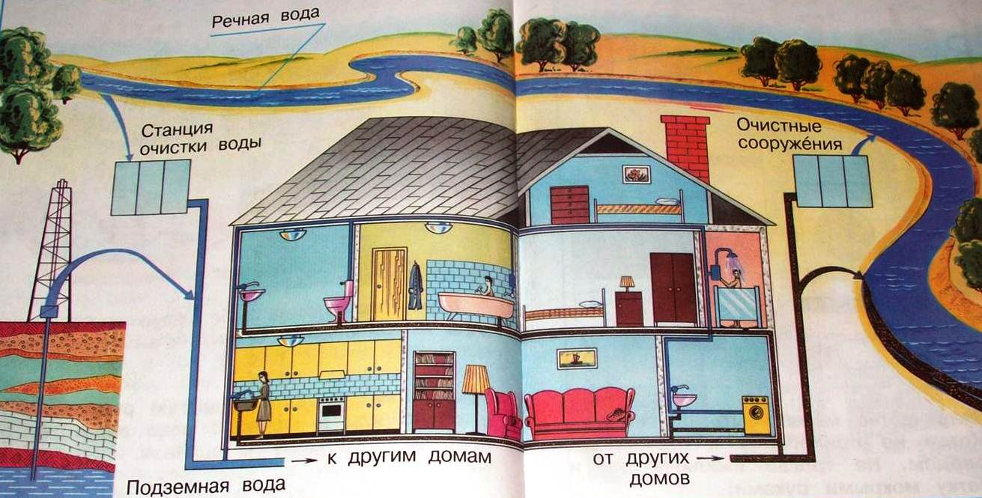

-Каким цветом обозначена чистая вода на рисунке? Проследите: куда именно попадает вода? А для чего вода попадает на станцию очистки? (вода грязная, в ней может быть мусор, в ней живут рыбы, растут водоросли, в ней микробы)

- Можно пить воду из реки? (нет, можно заболеть) А какую нужно пить воду? (чистую) (слайд)

-Для того чтобы вода стала пригодной для питья и для общего использования, – из нее должны быть удалены микробы, а также вещества, придающие воде неприятный вкус или внешний вид.  
Воду забирают из озер, рек или водохранилищ с помощью насосов, и по огромным трубам она поступает на водоочистные сооружения. Здесь воду фильтруют, чтобы удалить крупные инородные вещества – мусор, ветки. После этого воду очищают химическими веществами, потом пропускают через слои камня и песка, затем в воду добавляют особые бактерии, которые уничтожают микробы если они ещё присутствуют в воде и хлорируют воду. И только после этого она по трубам идёт в дома.

-Если воду не очищать, наша голубая Капелька превратится вот в такую Злючку-Грязнючку. (слайд)

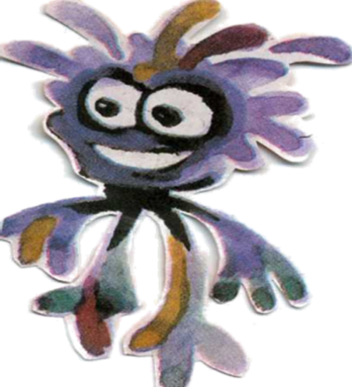

-Откуда ещё может прийти в дом вода?( из подземных родников) Она проходит через камни и песок и становится чистой.

-А какой она становится после применения, после стирки, мытья рук, мытья посуды?

-Куда же она девается?

-Темным цветом на рисунке проследите путь грязной воды.

(опять в очистные сооружения и только потом опять в реку)

-Почему нельзя спускать грязную воду в реку? (чтобы не навредить жителям водоёма)

**Физминутка.**

Немного отдохнём

**Первичное закрепление.**

-Ребята, давайте проложим путь воды, выбрав картинки на доске. Какая картинка первая, откуда свой путь начинает вода?

Молодцы! А теперь скажите, где мы с вами живём?

- Откуда в селе вода приходит в дом?

Вот какие цепочки у нас с вами получились. Молодцы!

**Работа в тетради**

ТПО с.36 №1

-Молодцы ребята!

*- Вода - добрый друг и помощник человека. Она - удобная дорога: по морям и океанам плавают корабли. Она побеждает засуху, повышает урожай полей и садов. Вода послушно вращает турбины на электростанциях. Вода минеральных источников используется как лечебное средство.*

**Выключай скорее кран, чтоб не вытек океан!!**

**Воду береги, чтоб живое все спасти!**

**Рефлексия.**

Формирование умения фиксировать по ходу урока и в конце его удовлетворённость/неудовлетворённость своей работой.

Смыслообразование, т.е. ученик задается вопросом, что дал урок.

-Ребятки, продолжите предложения. Кто продолжит?

Сегодня я узнал и меня удивило...

Теперь я могу...

Мне было трудно...

**Домашнее задание.**

**ТПО с. 36**

Спасибо всем за интересную, работу на уроке. Мне было приятно сотрудничать!